大 连 理 工 大 学 (SAMPLE)
姓名：
学号：

院系：
级 班

课 程 名 称： 软件工程 试 卷： A 考试形式 闭卷
授课院 (系)： 软件学院 考试日期： 07 年 7 月 12 日 试卷共 6 页

装 订 线 | 一 | 二 | 三 | 四 | 五 | 六 | 七 | 八 | 九 | 十 | 总分
标准分 | 54 | 8 | 12 | 16 | 10 |  |  |  |  |  | 100
得 分

- 选择题（每小题3分，共54分）
  - ( )是模块独立性最弱的耦合。A
A. 内容耦合 B. 控制耦合 C. 数据耦合 D. 公共耦合
  - 将几个逻辑上相似的成分放在同一个模块中，通过模块入口处的一个判断决定执行哪一个功能。该模块的内聚性是( )的。D
A. 功能内聚 B. 通信内聚 C. 过程内聚 D. 逻辑内聚
  - 某程序功能说明中列出“每名学生的参赛作品为1～5项”，应用黑盒法中的等价分类法确定等价类是( ) 。D（1个有效，2个无效）
A. 1≤作品数≤5 B. 作品数<1 C. 作品数>5 D. 以上都是
  - 结构化程序之所以具有易于阅读，并且有可能验证其正确性，这是由于( ) 。D
A. 良好的编程风格 B. 良好的数据结构和算法
C. GOTO语句的灵活性 D. 只有三种基本流程结构（顺序，选择，循环）
  - 软件工程中描述生存周期的瀑布模型一般包括计划、需求分析、设计、编码、测试、维护等几个阶段，其中设计阶段在管理上又可以依次分成概要设计和( )两步。D
A. 方案设计 B. 代码设计 C. 数据设计 D. 详细设计
  - 软件工程包括三个要素：方法、工具和( )。C
A. 程序开发环境 B. 文档 C. 过程 D. 人员
  - 喷泉模型对软件复用和生存周期中多项开发活动的集成提供了支持，主要支持面向对象的开发方法。“喷泉”一词本身体现了迭代和( )特性。B
A. 从上至下 B. 无缝 C. 灵活 D. 顺序
  - 软件需求分析阶段的工作，可以分为以下4个方面：对问题的识别、分析与综合、编写需求分析文档以及( )。C
A. 总结 B. 阶段性报告 C. 需求分析评审 D. 以上答案都不正确
  - 在结构化分析方法中，用以表达系统内数据的运动情况的工具有( )。A
A. 数据流图 B. 数据词典 C. 结构化英语 D. 判定表与判定树
  - 在结构化分析方法中用状态图表达系统或对象的行为。在状态图中，由一个状态和一个事件所决定的下一状态可能会有( )个。C
A. 1 B. 2 C. 多个 D. 不确定
  - 需求规格说明书的内容不应当包括( )。B
A. 对重要功能的描述 B. 对算法的详细过程性描述
C. 软件确认准则 D. 软件的性能
  - 下列关于模块化程序设计的叙述中错误的是( )。D
A. 便于由多个人分工编制大型程序。
B. 软件的功能便于扩充。
C. 程序易于理解，也便于排错。
D. 模块越小，模块化的优点越明显。
  - 软件的集成测试工作最好由( )承担，以提高集成测试的效果。D
A. 该软件的设计人员 B. 该软件开发组的负责人
C. 该软件的编程人员 D. 不属于该软件开发组的软件设计人员
  - 程序的三种基本控制结构是( )。B
A. 过程，子程序，分程序 B. 顺序，条件，循环
C. 递归，堆栈，队列 D. 调用，返回，转移
  - 下列叙述中错误的是( )。A
A. 用黑盒法测试时，测试用例是根据程序内部逻辑设计的。
B. 尽量采用复合的条件测试，以避免嵌套的分支结构。
C. GOTO语句概念简单，使用方便，在某些情况下，保留GOTO语句反能使写出的程序更加简洁。
D. 一般来说发现错误多的程序模块，残留在模块中的错误也多。
  - ( )覆盖比其他条件都要严格，但它不能保证覆盖程序中的每一条路径。D
A. 判定 B. 条件 C. 判定/条件 D. 条件组合
  - 面向对象的程序设计语言具有数据抽象、信息隐蔽、( )等特征。C
A. 对象调用 B. 非过程性 C. 继承 D. 并发性
  - 关于抽象工厂设计模式下列叙述错误的是( )。C
A. 客户类和工厂类分开。客户任何时候需要某种产品，只需向工厂请求即可。
B. 避免了由于客户创建对象带来的类间的直接依赖。
C. 只能解决一类产品的创建问题。
D. 但产品类修改时，工厂类也要做相应的修改。
  - 按照软件工程的原则，模块的作用域和模块的控制域之间的关系是：( A )
A. 模块的作用域应在模块的控制域之内
B. 模块的控制域应在模块的作用域之内
C. 模块的控制域与模块的作用域互相独立
D. 以上说法都不对
  - 以下关于集成测试的论述，正确的是：( b c e )
A. 先对每个模块分别测试，然后统一组装成软件系统的方法称为非渐增式测试。
B. 自顶向下的集成测试本质上是渐增式测试方法。
C. 存根模块是渐增式测试方法中使用的，在非渐增式测试中也用不到桩模块。
D. 一般来说，存根模块和桩模块在用过以后，不会作为软件的正式模块而存在。
E. 由于是对程序进行测试，测试方案的设计一般在详细设计阶段完成以后才进行。

- 介绍MVC（模型/视图/控制）模式的原理。(8分)

MVC软件体系结构，即模型／视图／控制器(Model／View／Controller)。在这个结构中，模型是软件中的应用论域的各种对象，它们的操作独立于用户界面；视图则管理用户界面的输出；而控制器处理软件的输入。输入事件给出要发送给模型的消息。一旦模型改变了它的状态，就立即通过关联机制通知视图，让视图刷新显示。这个关联机制定义了在模型与各个视图之间的关系，它允许模型的运行独立于与它相关联的视图。类似地，控制器在输入事件发生时将对视图及模型进行控制与调度。

- 下面是选择排序的程序，其中datalist是数据表，它有两个数据成员：一是元素类型为Element的数组V，另一个是数组大小n。算法中用到两个操作，一是取某数组元素V[i]的关键码操作getKey()，一是交换两数组元素内容的操作Swap()：(共12分)

void SelectSort(datalist& list){
//对表list.V[0]到list.V[n-1]进行排序, n是表当前长度。
for(int i=0; i<list.n-1; i++){
int k=i;
//在list.V[i].key到list.V[n-1].key中找最小关键码的对象
for (int j=i+1; j<list.n; j++)
if (list.V[j].getKey()< list.V[k].getKey()) k = j;
//当前具最小关键码的对象
if (k!=i) Swap(list.V[i],list.V[k]); //交换
}
}
(1) 给出此段程序的流程图和流图 (4分)
(2) 计算其环形复杂度 (4分)
(3) 用基本路径覆盖法给出测试路径 (4分)
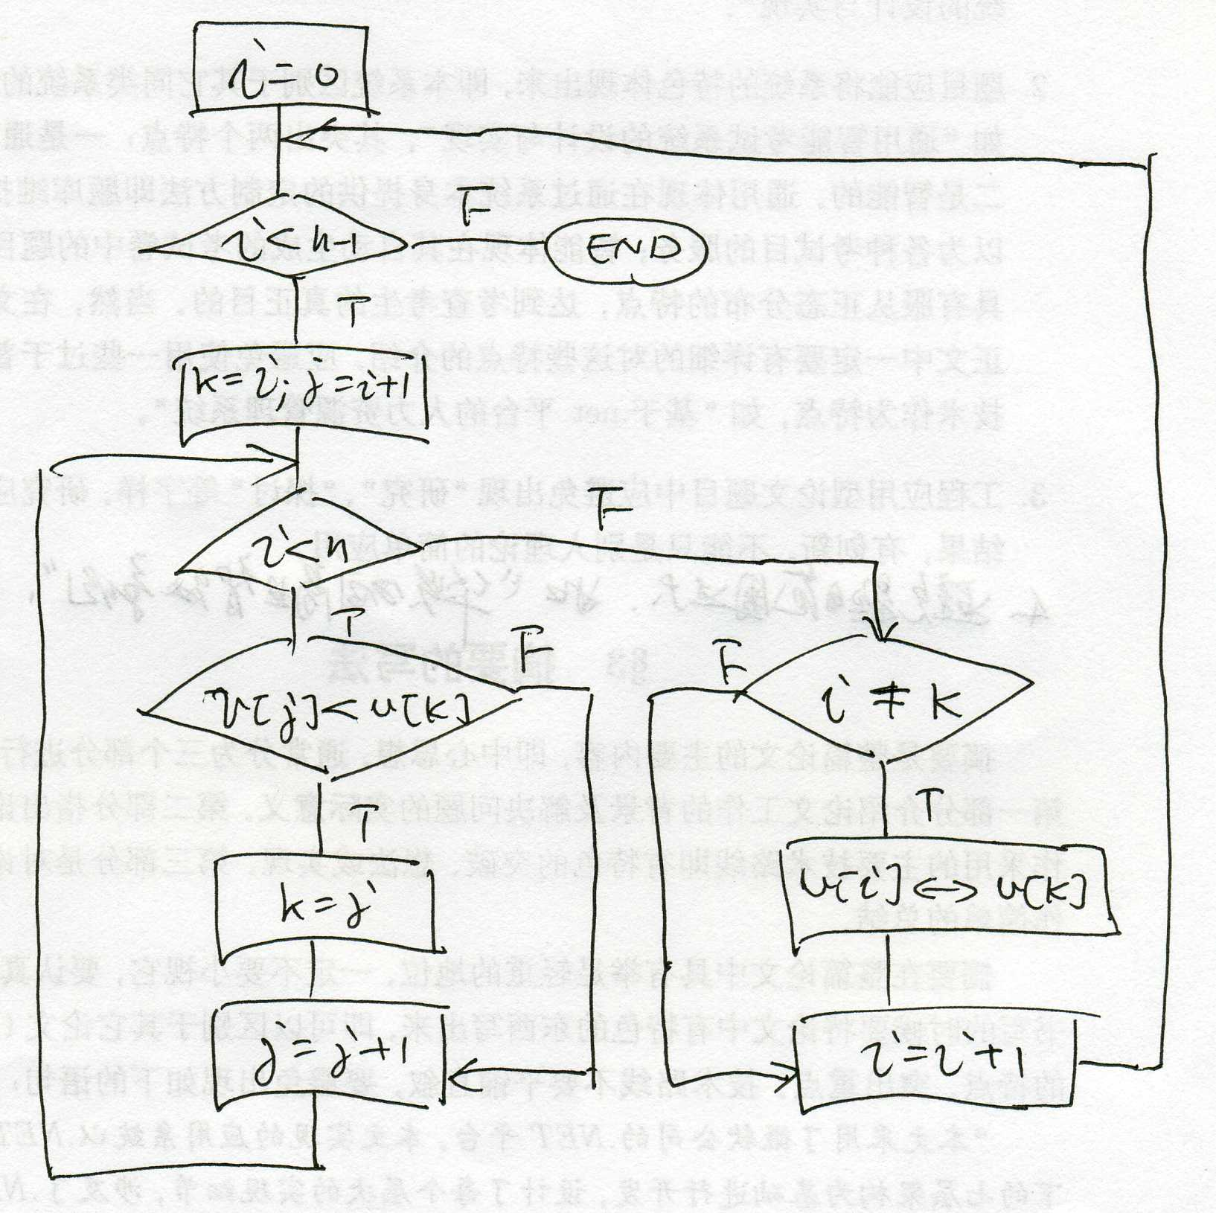
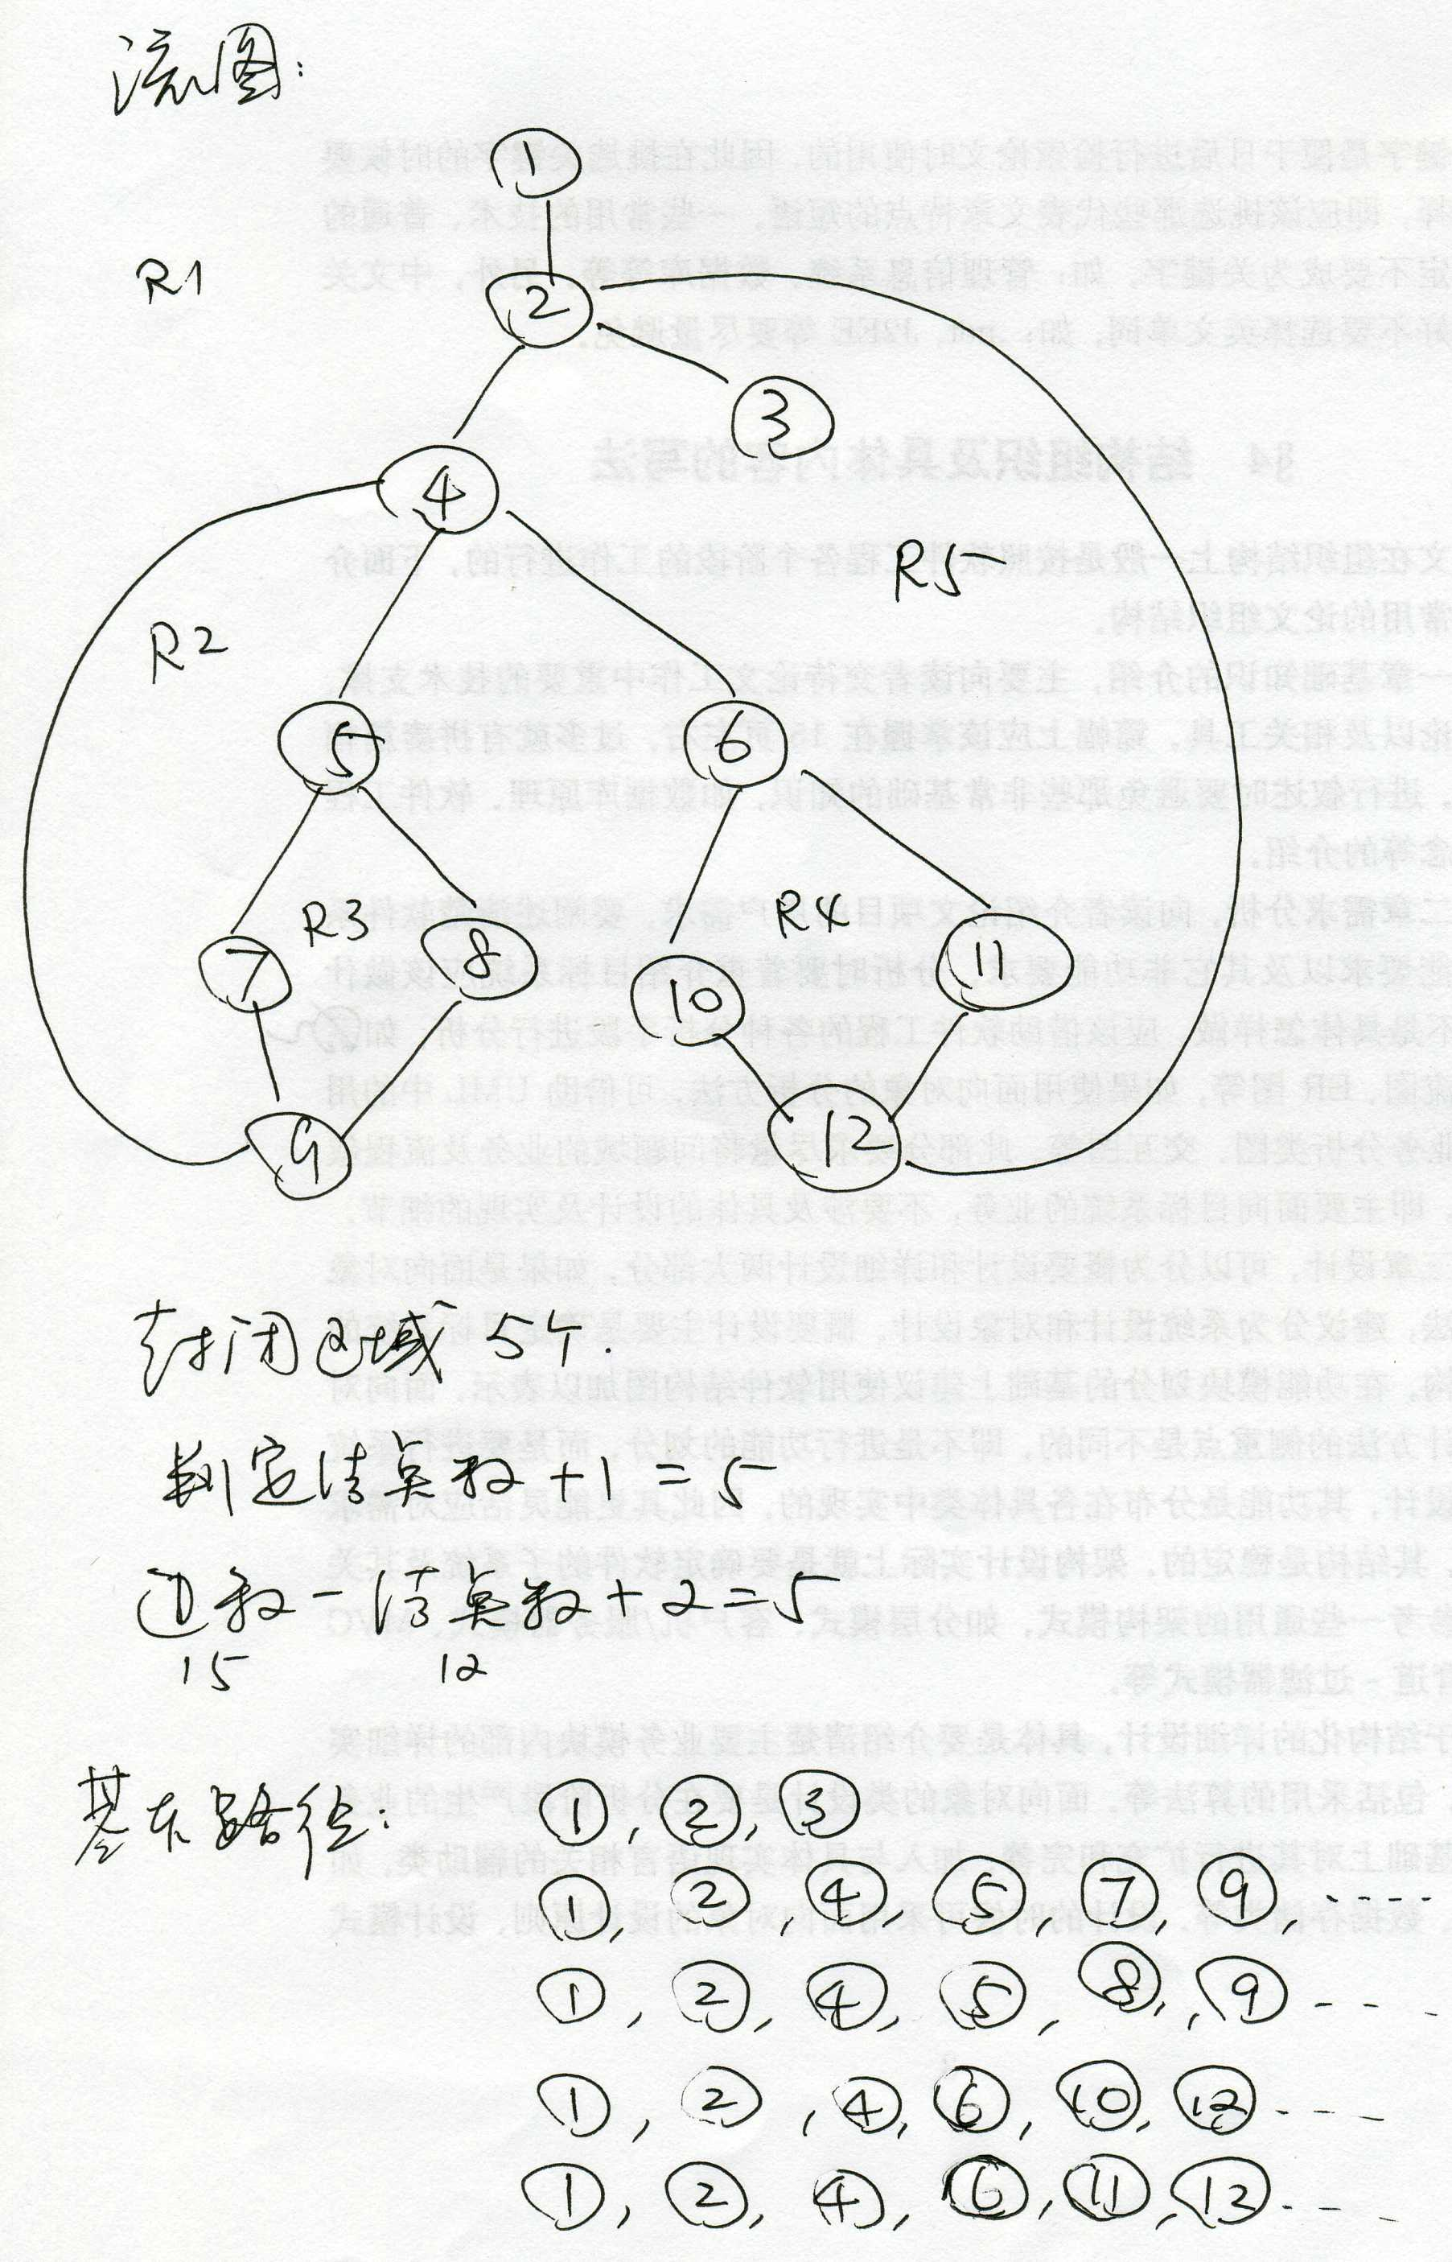

- 某考务处理系统有如下功能，根据要求进行分析：(16分)
  - 按照考试中心规定，每名考生要参加5门课程的考试，每门课程有各自统一的考试时间；
  - 考务系统对考生送来的报名表进行检查；
  - 对合格的报名表编好准考证号码后将准考证打印出给考生，并将汇总后的考生名单送给阅卷站；
  - 导入阅卷站送来的成绩，并根据考试中心指定的合格标准审定合格者；
  - 填写考生通知单（内容包含考试成绩及合格∕不合格标志），打印出考生；
  - 按地区、年龄、文化程度、职业、考试科目等进行成绩分类统计，产生统计分析表给考试中心。
(1) 给出该考务系统的ER图。(5分)
(2) 使用分层次细化的方法给出该考务系统的数据流图。(12分)
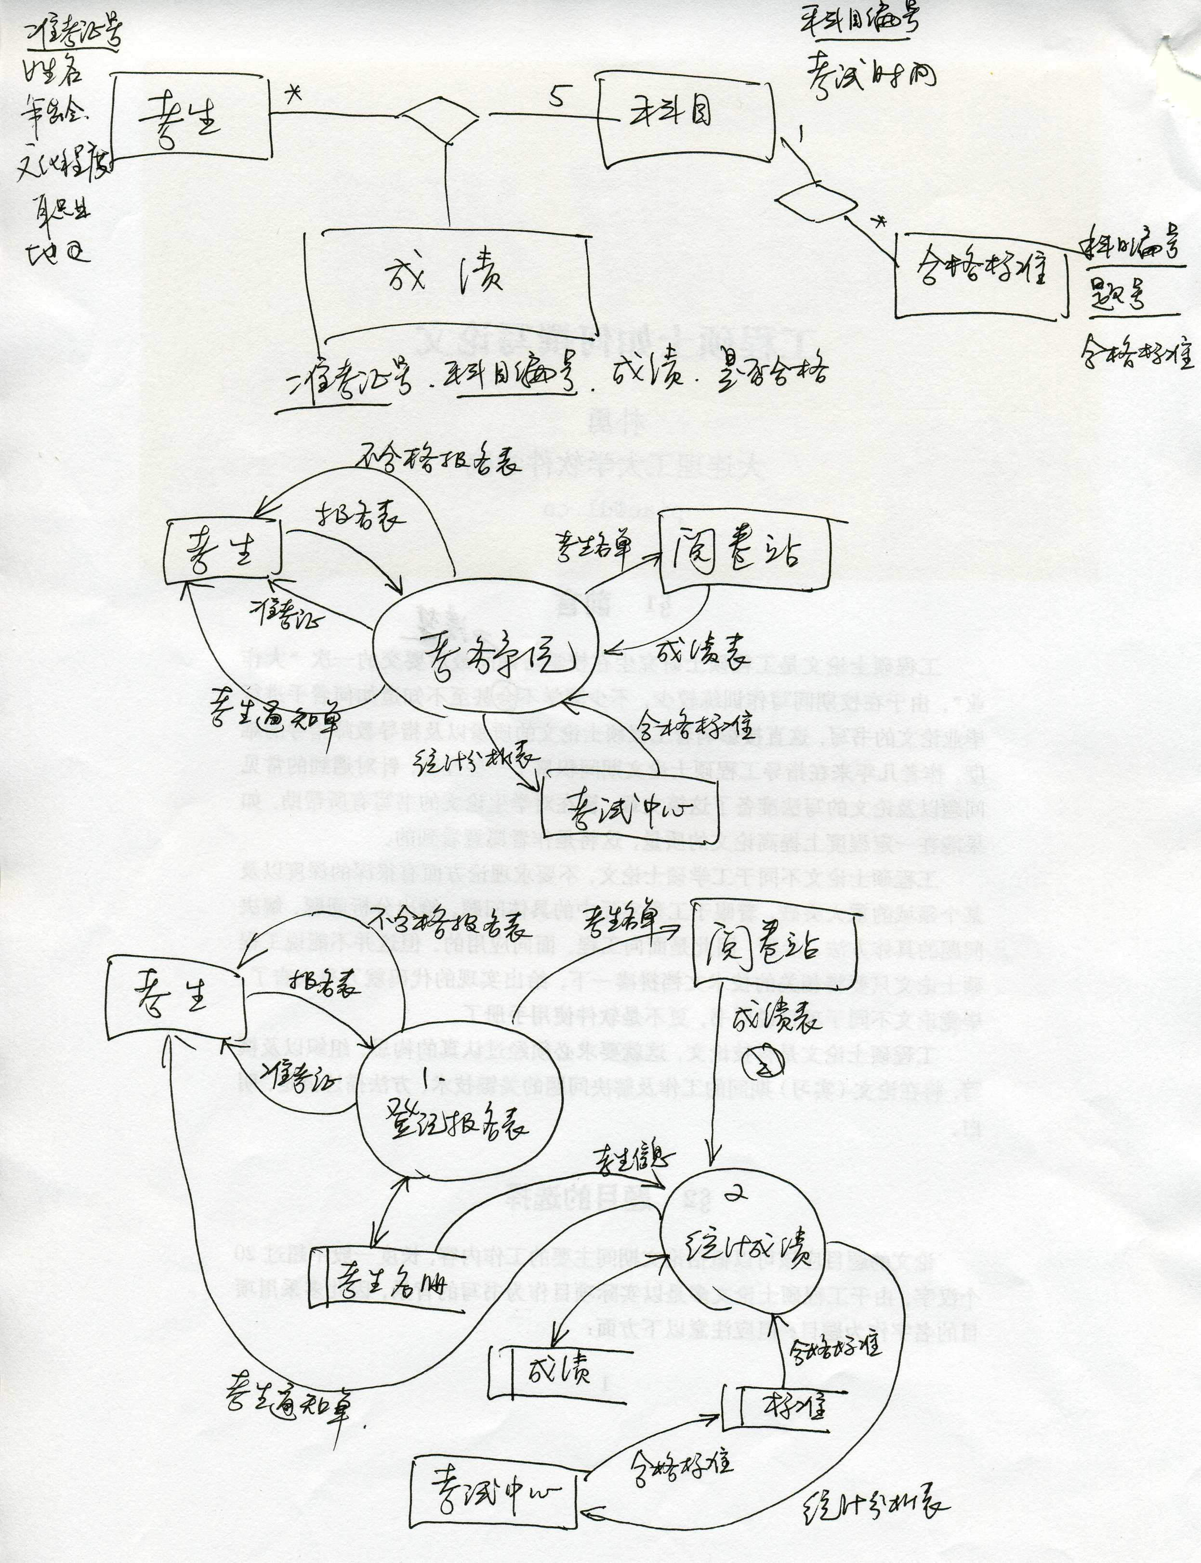
1
1
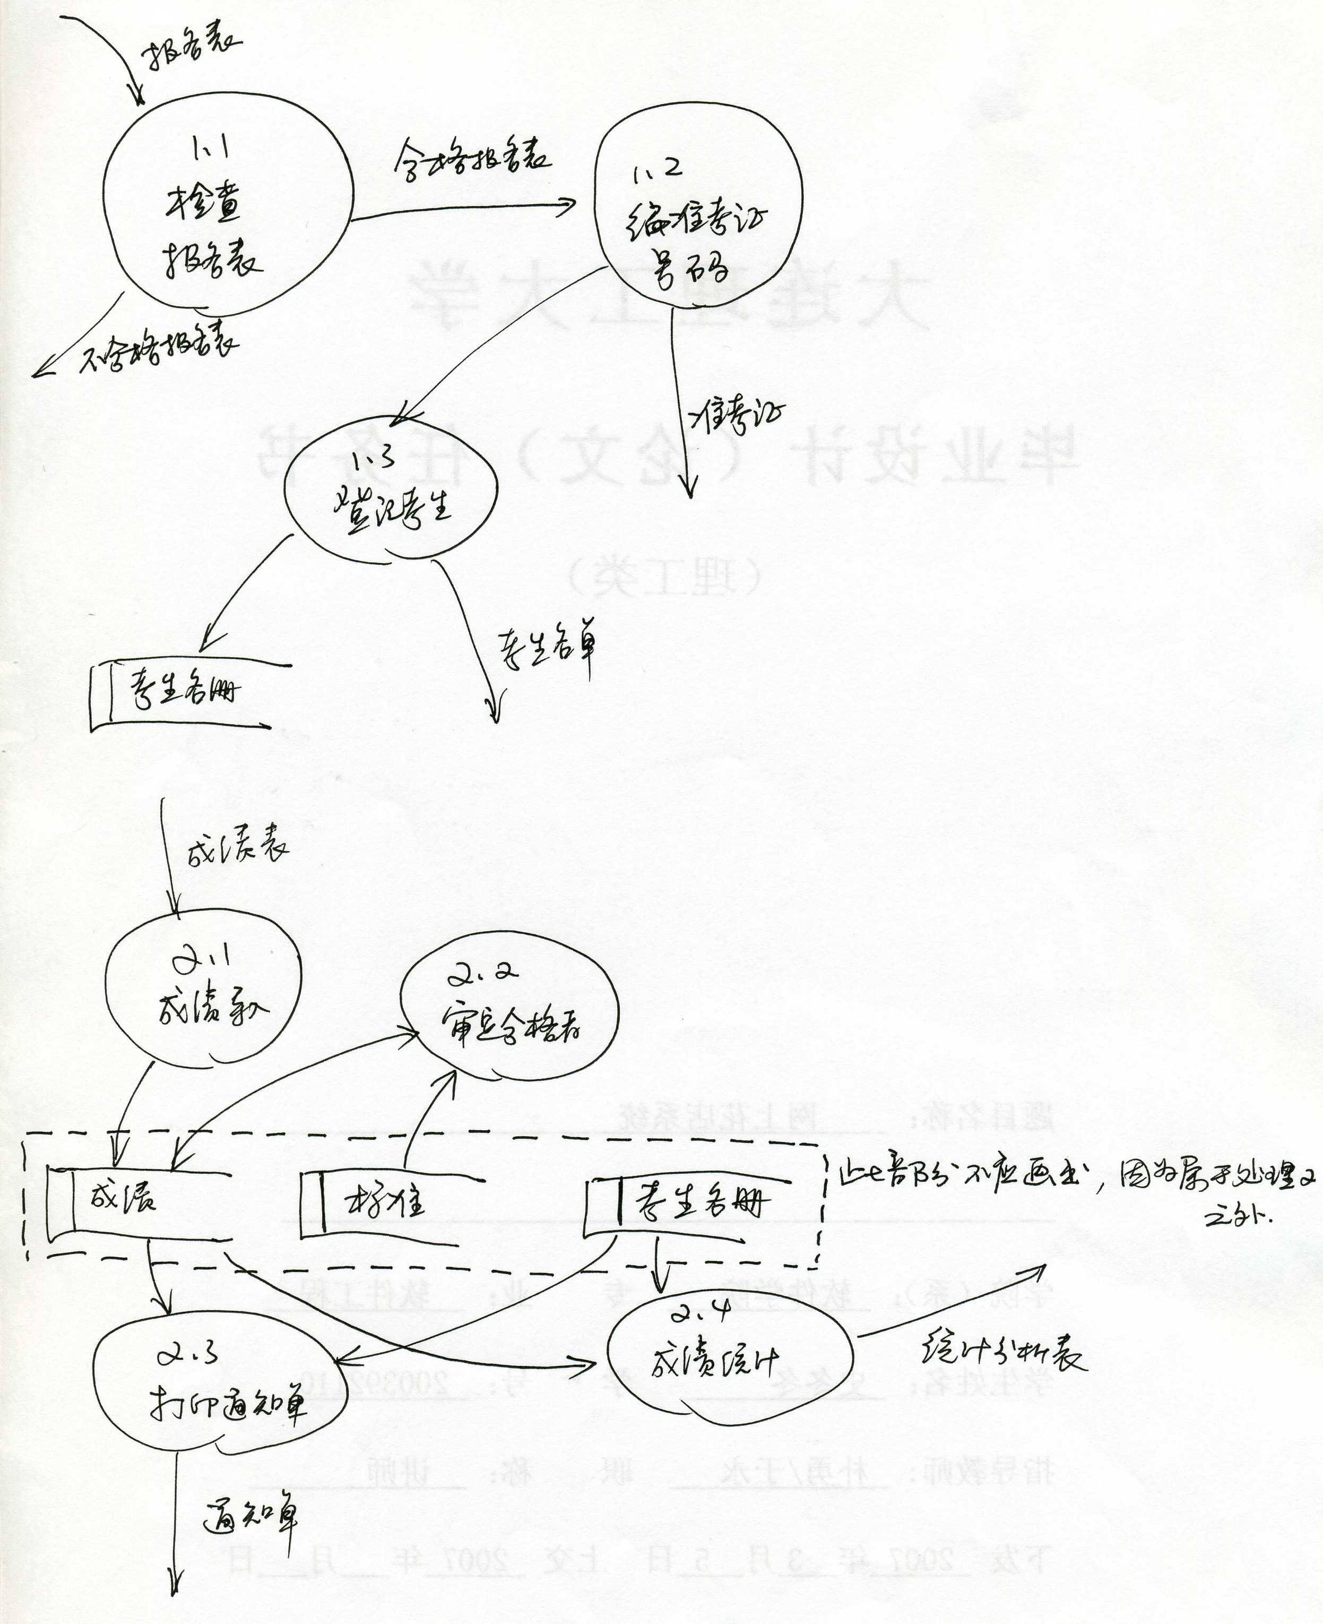

- 在上题的基础上，假定此考务系统接受学校考生和社会考生的报名，在填写报名表的时候学校考生需额外填写学校名称，社会考生填写参加工作时间。给出此考务+系统的分析类图。(10分)
